中国移动·北京2008年奥运会吉祥物发布暨倒计时1000天活动  “北京2008”奥运吉祥物北京小主人欢迎团个人信息表 |  |  |  |  |  | 
姓 名 |  |  | 民 族
性 别 |  |  | 出日日期
学校名称 |  |  | 所在年级
身份证号
出生地 |  | 省/自治区 市 县 乡镇
户口所在地 |  | 省/自治区 市 县 乡镇
家庭住址
联系方式 |  | 手机： |  | 办公电话：
 |  | 传真： |  | 电子邮件：
个人自然特征信息
身 高 |  |  | 体 重
个人其它信息
学习成绩 |  | 优： 良： 差：
英语水平 |  | 精通: 优秀: 良好： 一般： 不懂：
有文艺特长吗？请说明
在200年北京奥运期间，作为东道主，你最想学的一句英文是什么？
请告诉我们，
你为什么要参加
本次活动。
（150字内）
你的人生梦想
是什么？
（150字内）
如果请你把北京奥运会吉祥物送给别人，你最想送的人是谁？为什么？（150字内）
团员健康状况信息
健康状况 |  | 良好： 一般： 较差：
个人病史
血 型
团员家庭情况信息
父亲信息 |  | 姓名： | 年龄：
 |  | 职业/单位：
母亲信息 |  | 姓名： | 年龄：
 |  | 职业/单位：
家庭其他  主要成员 |  | 称谓： | 简况：
 |  | 称谓： | 简况：
 |  | 称谓： | 简况：
家庭年收入状况
在你心中，父母亲是怎样的形象？关于你的家庭，你有什么特别的故事要讲吗？（限250字）

填表人监护人填写信息
监护人姓名 |  |  | 与填表人关系
出生日期 |  |  | 联系电话
职业/单位
联系方式 |  | 手机： | 办公电话：
 |  | 传真： | 电子邮件：
 |  | 通讯地址：
我，作为本填表人的法定监护人，已经阅读、理解并愿意遵守与本活动相关的所有规定，确保填表人在本表所列之的信息为真实有效，我同意并允许在法律允许的范围内将本填表人的姓名、肖像及申请表中对我个人的描述信息无条件地用于与本活动相关的新闻报道、现场推广等所有宣传活动。
同时，本人愿意协助组织单位并主动督促填表人遵守与本活动相关的所有规定，服从活动组织单位的管理。对于填表人因违反本活动相关管理规定而导致的，且不在组织单位为填表人所购买的商业保险所涵盖的理赔范围之内的，人身及财产损失，本人理解并确认其不应由本活动的组织单位担负责任。

监护人签名：
第二十九届奥林匹克运动会组织委员会文化活动部
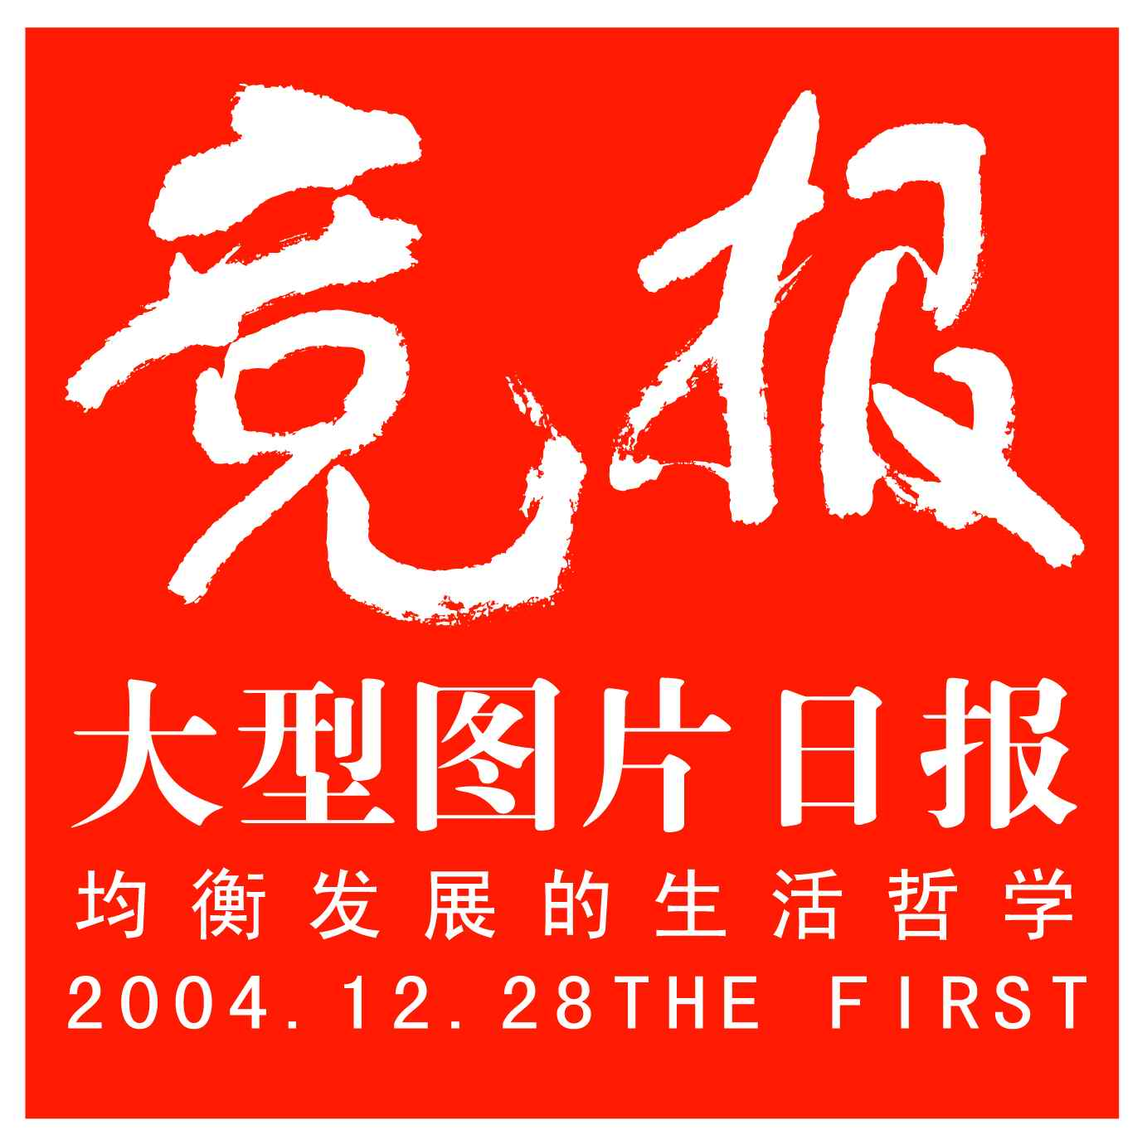《竞报》社
二〇〇五年十一月

